Краевое государственное бюджетное профессиональное образовательное учреждение «Хабаровский дорожно – строительный техникум»

Тема: ПРОБЛЕМЫ В ФОРМИРОВАНИИ КУЛЬТУРЫ БЕЗОПАСНОСТИ ЖИЗНЕДЕЯТЕЛЬНОСТИ У УЧАЩИХСЯ В СОВРЕМЕННОМ МИРЕ

Выполнил: Карепова И.А

Хабаровск 2024
Аннотация: Статья посвящена проблеме формирования культуры безопасности жизнедеятельности подрастающего поколения. Актуальность темы определяется насущными задачами развития России и обеспечения ее безопасности, сохранения здоровья и защиты жизней граждан нашей страны, в том числе молодого поколения. Автор приходит к выводу, что цивилизация, обеспечивая человеку физический комфорт, создает новые источники опасности, обрекая человечество на самоуничтожение.

Ключевые слова: безопасность жизнедеятельности, культура безопасности жизнедеятельности, опасность.

С начала XXI в., на фоне изменений в политической и социально-экономической жизни страны, наблюдается постоянный рост потенциально опасных и вредных факторов, оказывающих влияние на жизнь и здоровье подрастающего поколения. Необходимость сохранения здоровья и жизни детей определяет актуальность поиска новых ресурсов развития системы образования. Мало знать закономерности развития катастрофических процессов и их прогнозы, разрабатывать и внедрять механизмы предупреждения болезней, травматизма или бедствий. Надо добиться, чтобы эти меры были приняты детьми и подростками, их родителями и педагогами, востребованы ими, перешли бы в их повседневную жизнь, находя отражение в психологических установках и ценностях. Отсюда вытекает глобальная задача развития образования - формирование массовой культуры безопасности.
Л.Н. Горина определяет культуру безопасности жизнедеятельности (КБЖ) как «вид деятельности человека, основанной на системе социальных норм, убеждений и ценностей, обеспечивающих сохранение его жизни, здоровья и целостности, как в сиюминутном масштабе времени, так и в будущем». Большое значение в формировании КБЖ играет школа. Практика показала, что в настоящее время формирование этой культуры проходит через трудности, которые образовательное учреждение не может решить без поддержки родителей и государства в целом. О чем же идет речь?
В КГБ ПОУ ХДСТ г. Хабаровска было проведено социологическое исследование, которое выявило ряд проблем, характерных для всего подрастающего поколения. В данном учреждении обучает около 800 учащихся.
В опросе участвовали учащиеся первых – вторых курсов. Общее количество опрошенных составило 120 человек.
Анкета включала в себя три части: 1. Моё отношение к опасностям. 2. Отношение родителей к вопросам безопасности. 3. Моя реакция на происходящее.
Полученные результаты несколько шокировали и потому требуют вмешательства всех заинтересованных в формировании культуры безопасности, структур.
Обработка данных показала, что 50,7% опрошенных правильно понимают значение слова опасность (рис 1.).
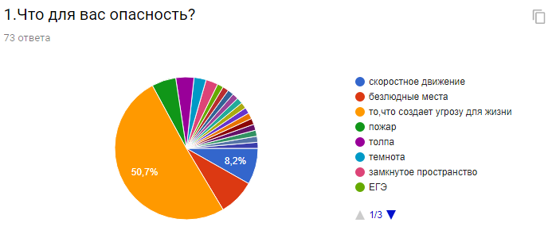.
Рис.1

У 49,3% учащихся причинами частых стрессов является образовательное учреждение, у 32,9% - родители (рис.2). В целом, у 37% образовательное учреждение вызывает страх и чувство тревожности. И это, несомненно, связано с внедрением ВПР, частых мониторингов.

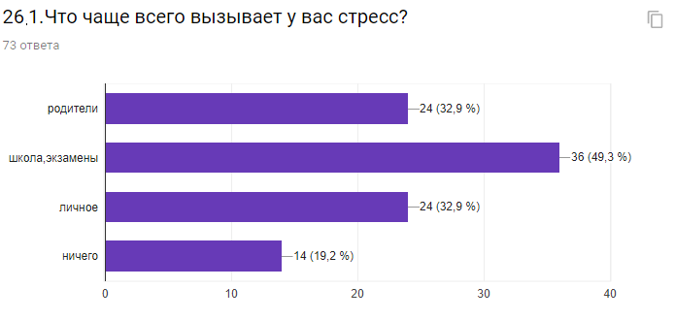

Рис.2

Вместе с тем, исследование показало, что ребята не воспринимают многие предметы повседневной жизни как потенциальные источники опасности. Так у 91,8 % учащихся есть компьютеры, у 98,6% - телефоны с выходом в интернет. Только у 26 % респондентов установлена программа, обеспечивающая безопасный выход в интернет. Из рисунка 3 мы видим, что большинство детей (54%) - использует Сеть для общения; 38,4% - для просмотра фильмов; 45,2 % - для поиска информации; 19,2% – для компьютерных игр.
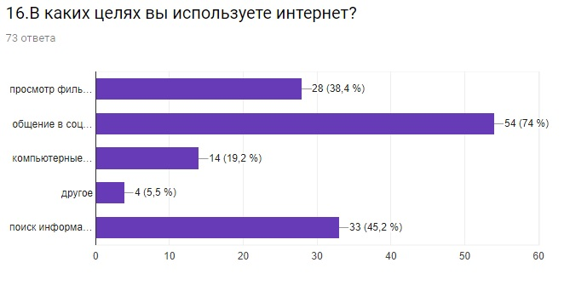
Рис.3

30,1% - учащихся посещают сайты, таящие опасность (порнография, депрессивные молодежные течения, секты, сайты знакомств); 79,5% - учащихся по 5-10 часов в день проводят в телефоне; 24,7% - за компьютером; 91,8% - всё свое свободное время находятся в интернете и при этом только 12,3 % - считают себя зависимыми от него, а 20,5% - от телефона (рис.4). 72,6% - часто пользуются наушниками. И это несмотря на то, что информация о вреде телефона, компьютера, наушников и т.д. периодически освещается на стендах образовательного учреждения и в профилактических беседах.

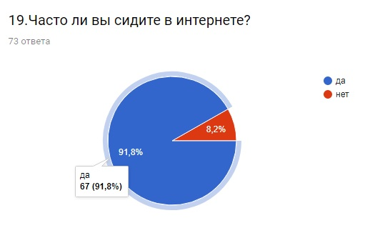
Рис.4

Практика показала, что мало убеждать в необходимости быть осторожными и осмотрительными, следует всегда придерживаться принципа «Делай как я». И в этом большая роль уделяется не только преподавателю, но и родителю. Однако, анкетирование выявило, что 43,3 % родителей не соблюдают того, что требуют от детей; 60,8 % большую часть свободного времени проводят, сидя с телефоном в руках и общаясь в социальных сетях; 23,3% отцов и 6,7% матерей играют в компьютерные игры; 37% родителей пользуются наушниками; 14,2%, будучи пешеходами, нарушают ПДД; 25% заставляют пристегиваться ремнями безопасности только сидящих на первом сиденье; 60% разговаривают по телефону, управляя ТС; 22,5% курят в присутствии своих детей; 52,5 % родителей редко говорят со своими детьми о вопросах безопасности, а 5% практически никогда не поднимают эти вопросы.
Дети копируют взрослых и если мы ничего не изменим, то ситуация катастрофически ухудшится. Уже сейчас 44,7% опрошенных студентов (51 человек из 114) пройдут мимо, если заметят, что младшие нарушают правила безопасности, а стать пропагандистами безопасного поведения на сегодняшний день готовы только 14,9% (17 из 114).
Говоря о ЗОЖ, положительно относятся к нему 74% респондентов, 68,5% стараются его соблюдать, но не всегда результативно. 41,1% признаются в том, что всему виной их лень. 20,5% употребляют спиртные напитки один раз в месяц, 12,3% - несколько раз в месяц. 9,6% пробовали легкие наркотические вещества,16,4% - курят.
60,3% учащихся получают информацию о составляющих ЗОЖ из интернета (рис.5). Это объясняет тот факт, что дети иногда отрицают информацию о вреде какого-либо предмета, указывая на то, что в интернете имеется противоположная информация.

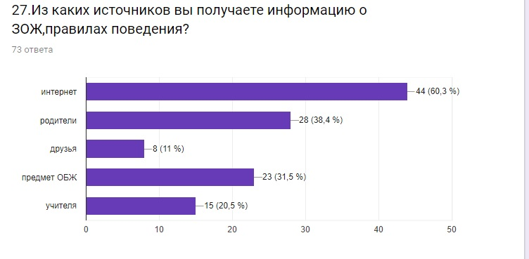
Рис.5
Попробуем подвести итоги и составить рекомендации по изменению сложившейся обстановки.
1. В рейтинге учебных предметов ОБЖ занимает далеко не первое место, хотя по результатам опроса 56,2% респондентов получают информацию о правилах поведения в опасных ситуациях и ЧС только на уроках ОБЖ. Культура безопасности не становится привычкой, нормой жизни: учащиеся формально относятся к предмету, и родители чаще всего поддерживают такое положение вещей. Существует громадный разрыв между фундаментальными знаниями, практикой и жизнью. Мы слышим, что наконец-то достигнуто понимание того, что формирование КБЖ должно осуществляться на протяжении всей жизни человека, и в нем должны принимать активное участие семья, образовательные учреждения, органы местного самоуправления, органы государственной власти всех уровней, а также общественные организации.
Но этим всё и ограничивается. Единой системы формирования КБЖ нет. Из таблицы 1 мы видим, что принцип воспитания «Делай как я» отражается больше в негативном проявлении, а дети отлично копируют поведение, прежде всего, родителей.

Опасные факторы | % показатель
Опасные факторы | родители | дети
Нарушение ПДД | 60% | 49,3%
Пользование наушниками | 37% | 72,6%
Пребывание в интернете | 60,8% | 91,8%
Компьютерные игры | 35% | 56,2%
Таблица 2.
Ещё А.С. Макаренко утверждал: «Человек не воспитывается по частям, он создается синтетически всей суммой влияний, которым он подвергается». Таким образом, необходимо активизировать деятельность по пропаганде безопасного поведения в первую очередь, через личный положительный пример родителей и персонала ОУ.
2. Неотъемлемой частью профилактики травматизма, правонарушений, профессиональных заболеваний является формирование у учащихся культуры безопасности всеми сотрудниками образовательного учреждения, а не только учителями основ безопасности жизнедеятельности. Ярким примером этого является пропаганда использования светоотражающих элементов в образовательное учреждение, где не только учащиеся участвуют в акции «Засветись!», но и преподаватели. В свою очередь, преподаватель-организатор ОБЖ должен быть уникальной личностью, имеющей опыт и знания во всех образовательных дисциплинах, способный творчески анализировать любую ситуацию, найти и подсказать обучаемым их действия в процессе жизнедеятельности. Нужен не только большой объем знаний, но и азартность, энергичность.
3. В настоящее время слабость материально-технической базы образовательных учреждений и отсутствие проектов образовательной среды остаются насущными проблемами. Решив которые, мы, несомненно, повысим эффективность процесса воспитания культуры безопасности. Ведь именно практика позволяет закрепить знания и сформировать навыки и умения.

4. Необходимо на государственном уровне пересмотреть отношение к такой опасности XXI, как, зависимость детей от интернета и современных гаджетов. Согласно общей статистике, номофобией болен каждый седьмой человек в стране. Наш опрос показал, что 58 из 73 студентов уже имеют признаки данного недуга. И, если не предпринять серьезных мер, то такие ценности как межличностные отношения и общение в семье будут утрачены, а риск опасных ситуаций на улицах и дорогах, возрастёт кратно, увеличивая число жертв разных слоёв населения.
Исходя из вышесказанного, следует, что цивилизация, обеспечивая человеку физический комфорт, создает новые источники опасности, обрекая человечество на самоуничтожение, и только совместными усилиями в формировании культуры безопасности жизнедеятельности мы можем противостоять этому процессу.

Список литературы
- Власова Л.М. Безопасность жизнедеятельности. М., 2007, С. 132.
- Горина, Л.Н. Многоуровневая педагогическая система формирования культуры безопасности жизнедеятельности человека на основе изоигомомофизма. Тольятти, 2002, С.43.
- Мошкин В.Н. Воспитание культуры безопасности школьников: Монография. Барнаул, 2002, С. 318.
- Петров С.В., Обеспечение безопасности образовательного учреждения. М., 2010, С.260.
- Сюньков В.Я. Основные подходы к формированию культуры безопасности жизнедеятельности .2008, С. 60–63.

